Контроль рекламной деятельности
3 месяца 2019 года 3 месяца 2018 года
37 заявлений
36 заявлений
Возбуждено
13 дел
10 дел
100%
По 10 делам установлены нарушения
77%
По 10 делам установлены нарушения
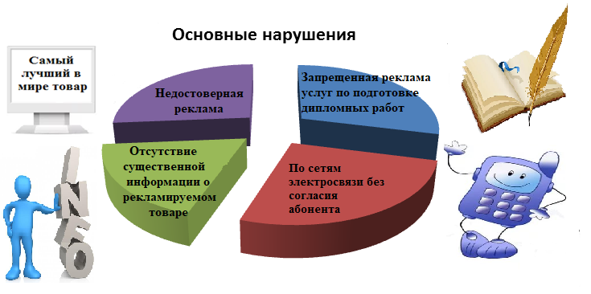Административные дела
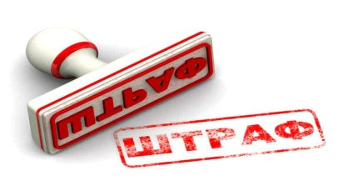
3 месяца 2019 года 3 месяца 2018 года
11 дел
6 дел
Наложено 2 тыс. рублей
Наложено 102 тыс. рублей
10 предупреждений субъектам малого предпринимательства
4 предупреждения субъектам малого предпринимательства

